- «Грустный клоун». Движение указательными и средними пальцами от середины верхней губы к углам рта, а затем к углам нижней челюсти.
- «Клювик». Движение указательным и средним пальцами от углов верхней губы к середине, а затем от углов нижней губы к середине.
- «Нарисуем три дорожки». Движение пальцев от середины нижней губы к ушам, от середины верхней губы к ушам, от середины носа к ушам.
- «Нарисуем кружочки». Круговые движения кончиками пальцев по щекам.
- «Погреем щечки». Растирающие движения ладонями по щекам в разных направлениях.
- «Испечем блины». Похлопать ладошками по щекам.
- «Умыли личико». Ладонями обеих рук производить легкие поглаживающие движения от середины лба вниз по щекам к подбородку.
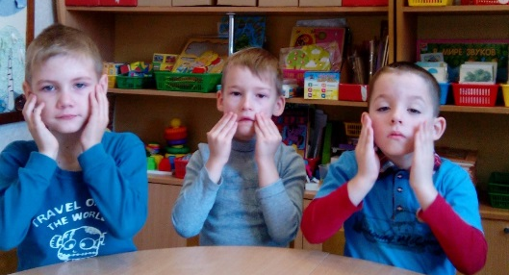
Игровой самомассаж рук
Рукавицы
Вяжет бабушка Лисица
Всем лисятам рукавицы:
Для лисёнка Саши,
Для лисёнка Маши,
Для лисёнка Коли,
Для лисички Оли,
А маленькие рукавички
Для Наташеньки – лисички.
В рукавичках – да – да- да!
Не замёрзнем никогда!

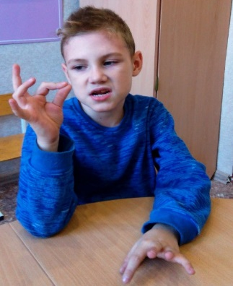

Подготовила учитель-логопед
Брагина Ирина Анатольевна
МБДОУ №2
г. Приморско-Ахтарск

Муниципальное бюджетное дошкольное образовательное учреждение
детский сад № 2 «Ромашка»

Памятка для родителей

Игра – это серьезно
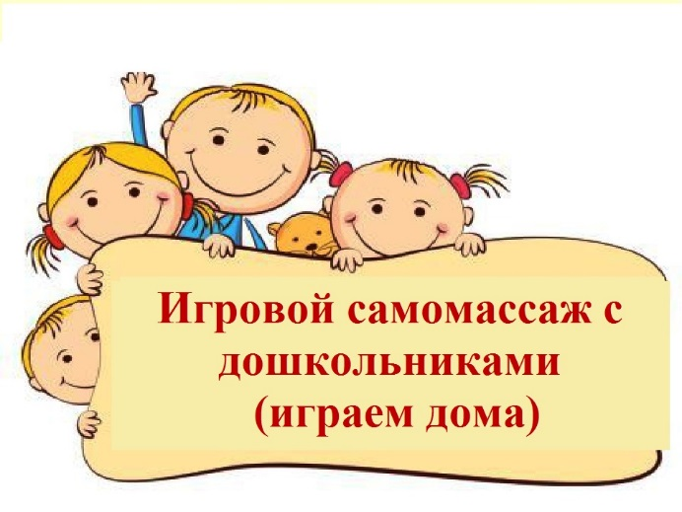

Уважаемые родители!
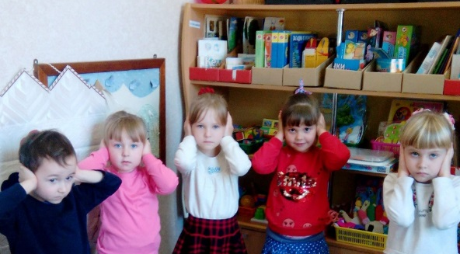
Игровой самомассаж в логопедической практике – один из методов коррекции речи детей, это массаж, выполняемый самим ребенком. Игровой самомассаж способствует активизации речи, развития мелкой моторики пальцев рук, релаксации, нормализации мышечного тонуса мышц и эмоциональной сферы детей, развития межполушарных связей, повышения иммунитета детей.
Игры и упражнения, используемые в игровом самомассаже, помогают ребенку развиваться и быть здоровым, могут применяться не только в детском саду, но и дома.

Самомассаж мышц головы
Первое с чего надо начать - разогреваем руки: хорошо потереть ладонь об ладонь до появления теплоты в них.
- «Сделаем красивую прическу» - массируем голову пальцами обеих рук ото лба к затылку, можно выполнять легкие массирующие круговые движения. «Представьте, что у вас длинные волосы, их надо причесать, заплести в косы».
- «Лепим уши Чебурашки» - массаж ушных раковин кончиками пальцев обеих рук. Это очень полезно, т.к. на ушных раковинах находится много биологических активных зон. Воздействуя таким образом на них, мы стимулируем организм к оздоровлению.
- «Слышу – не слышу» - указательными пальцами заткнуть уши на счет 1-2-3-4-5, затем их открыть. Повторить 3-5 раз. Это упражнение препятствует образованию серных пробок.
- «Нос Буратино» - легкие поглаживающие движения пальцами рук от переносицы к кончику носа. Способствует притоку крови к дыхательным органам, выведению слизи из дыхательных каналов.

Самомассаж мышц лица
- «Рисуем дорожки». Движения пальцев от середины лба к вискам.
- «Рисуем яблочки». Круговые движения пальцев от середины лба к вискам.
- «Рисуем елочки». Движение направлено несколько по диагонали.
- «Пальцевой душ». Легкое постукивание или похлопывание кончиками пальцев по лбу.
- «Рисуем брови». Проводить по бровям от переносицы к вискам каждым пальцем поочередно: указательным, средним, безымянным и мизинцем.
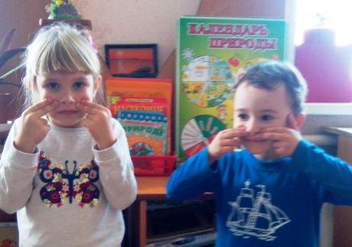
- «Наденем очки». Указательным пальцем проводить легко от виска по краю скуловой кости к переносице, затем по брови к вискам.
- «Нарисуем усы». Движение указательными и средними пальцами от середины верхней губы к углам рта.
- «Веселый клоун». Движение указательными и средними пальцами от середины нижней губы к углам рта, а затем вверх к скуловой кости.

